2003-2004学年度第一学期编译原理期末试题(A)
专业： 姓名： 学号： a

- （20分）概念题
      - （4分）编译器的工作过程一般可分为哪6个阶段？这6个阶段都涉及的两项工作是什么？

      - （4分）什么是“综合属性”和“继承属性”？

      - （4分）请解释术语“句型”、“句子”的含义

      - （4分）上下文无关文法可以用四元式(V_{T}, V_{N}, S, P)定义，解释四个元素的含义。

      - （4分）编译器的词法分析阶段主要完成哪些工作？它的输入、输出分别是什么？

- （11分）为下列语言写出有限自动机
      - 每个0后面都紧跟至少一个1的所有二进制串（5分）

      - 能被3整除的所有二进制串（6分）

- （11分）为下列语言设计上下文无关文法
      - L = { a^{2n+1}b^{n+1} | n≥0 }（6分）

      - 0和1个数相等的所有二进制串（5分）

- （9分）写出下列类型的类型表达式
      - 指向整型指针的数组，数组的下标从1到100（4分）

      - 函数，参数为一个字符指针和一个字符型，返回值为整型（5分）

- （7分）构造下面表达式的dag，假定＋是左结合的
a + a + (a + a + a + (a + a + a + a))

- （8分）对于下面程序
program main(input, output);
procedure p(x, y, z);
begin
y := y + 1;
z := z + x;
end;
begin
a := 3;
b := 4;
p(a + b, a, a);
print a
end.
若采取下列参数传递方式，分析程序运行过程，写出最终的输出结果。
      - 传值方式（3分）

      - 传名方式（5分）

- （7分）对上下文无关文法
S → ( L ) | a
L → L , S | S
设计语法制导定义，求出匹配括号数量（为S、L设定综合属性，表示其包含的匹配括号数目），如((a), a)，结果为2

- （13分）对下面NFA
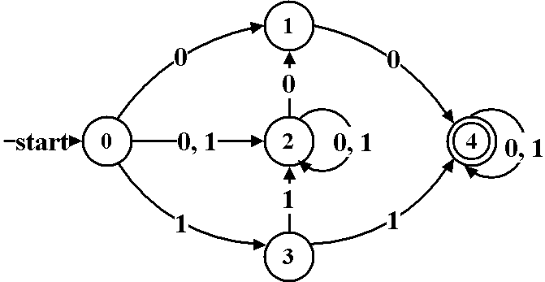
      - 将它转换为DFA（写出过程和最终的状态转换图）（8分）

      - 最小化DFA（写出过程和最终的状态转换图）（5分）

- （14分）对上下文无关文法
S→AaAb | BbBa
A→ε
B→ε
- 构造LR(0)项目集规范族（7分）

- 构造SLR分析表（7分）

